**МИНОБРНАУКИ РОССИИ**

**Санкт-Петербургский государственный**

**электротехнический университет**

**«ЛЭТИ» им. В.И. Ульянова (Ленина)**

**Кафедра МО ЭВМ**

отчет

**по лабораторной работе №4**

**по дисциплине «Построение и анализ алгоритмов»**

Тема: **Алгоритм Кнута-Морриса-Пратта**

Вариант 4

|  |  |  |
| --- | --- | --- |
| Студент гр. 8383 |  | Мололкин К.А. |
| Преподаватель |  | Фирсов М.А. |

Санкт-Петербург

2020

**Цель работы**

Изучить работу алгоритма Кнута-Морриса-Пратта для нахождения подстроки в строке и решить поставленную задачу с помощью данного алгоритма.

**Постановка задачи.**

Вар. 2. Оптимизация по памяти: программа должна требовать O(m) памяти, где m - длина образца. Это возможно, если не учитывать память, в которой хранится строка поиска.

1. Реализуйте алгоритм КМП и с его помощью для заданных шаблона P (|∣P∣≤15000) и текста T (∣T∣≤5000000) найдите все вхождения P в T.

Вход:

Первая строка - P

Вторая строка - T

Выход:

индексы начал вхождений P в T, разделенных запятой, если P не входит в T, то вывести -1.

1. Заданы две строки A (∣A∣≤5000000) и B (∣B∣≤5000000).

Определить, является ли А циклическим сдвигом В (это значит, что А и В имеют одинаковую длину и А состоит из суффикса В, склеенного с префиксом В). Например, defabc является циклическим сдвигом abcdef.

Вход:

Первая строка - A

Вторая строка - B

Выход:

Если A является циклическим сдвигом B, индекс начала строки B в A, иначе вывести -1. Если возможно несколько сдвигов вывести первый индекс.

**Описание алгоритма КМП**

1. В начале алгоритм вычисляет префикс-функцию для строки шаблона:
   1. Функция проходится по всем символам строки от 1 до n-1
   2. Для подсчета текущего значения функции для i-го элемента строки, заводим переменную j, обозначающую длину текущего рассматриваемого образца. Изначально j = значение функции для i – 1 символа.
   3. Затем в цикле пока j > 0 и i-ый символ входной строки не равен j‑ому, к j приравниваем значение функции для j-1-го элемента.
   4. Если символы совпали, то инкрементируем j.
   5. Префикс функция i-го элемента равна j.
   6. Функция возвращает массив значений для каждого символа в строке.
2. Затем создаются две индексные переменные, одна для шаблона другая для текста.
3. Далее в цикле пока переменная индекса текста не равна длине текста:
   1. Если символы шаблона и текста по текущим значениям соответствующих индексных переменных совпадают, то увеличиваем индексные переменные.
   2. Если после увеличения индекс шаблона равен его длине, то нашли вхождение, следовательно выводим индекс первого элемента подстроки вхождения.
   3. Если символы не совпали, то к индексу шаблона приравниваем значение префикс-функции для предшествующего элемента шаблона.

**Описание функций**

void prefixFunction(const std::string& str, std::vector<int>& result) – префикс‑функция:

Принимает на вход две переменные, std::string& str – ссылка на строку для расчёта префикс-функции, std::vector<int>& result – ссылка на вектор содержащий результат работы функции. Затем в цикле проходится от 1-го до n-1, где n – длина строки и будем считать значение префикс-функции для каждого элемента и записывать в результирующий вектор. Для подсчета текущего значения result[i], заводим переменную j = result[i-1], затем в цикле пока j > 0 и str[i] != str[j], изменяем значение j = result[j-1], при выходе из цикла, если str[i] == str[j], инкрементируем j. Затем записываем значение префикс функции для текущего элемента строки в результат.

void KMP(const std::string& pattern, const std::string& text) – функция осуществляющая реализацию алгоритма Кнута-Морисса-Пратта:

На вход принимает: std::string& pattern – ссылка на строку-шаблон для поиска, std::string& text ссылка на строку-текст в котором будет произведен поиск. Сначала функция создает вектор prefixFuncRes с длиной равной pattern.length(), а затем вызывает prefixFunction, передавая вектор и строку‑шаблон. Далее создаются 3 переменные int textIndex = 0 – используется для итерации по тексту, int patternIndex = 0 – используется для итерации по шаблону, bool isAnyEntry – используется для того, чтобы определить есть ли вообще вхождения, а также вектор result, для хранения индексов вхождений шаблона. Далее пока textIndex != text.length(), если

pattern[patternIndex] == text[textIndex], увеличиваем обе индексные переменные, если patternIndex == pattern.size(), то меняем значение на isAnyEntry на true и добавляем в результирующий вектор textIndex - pattern.length(), если символы не совпадают и значения индекса шаблона равно нулю, то инекреминтируем переменную индекса текста, если индекс шаблона не ноль, то приравниваем его к значению prefixFuncRes[patternIndex-1]. Если не было найдено ни одного вхождения, то выводится “-1”. В противном случае выводим значения индексов входа шаблона в текст через запятую.

**Сложность алгоритма по времени**

Функция вычисления префикс-функции имеет сложность равную О(n), так как линейно проходится по переданной строке. Алгоритм поиска вхождения подстроки в строке так же выполняется линейно, имея сложность О(m), где

m – длина входного текста. Следовательно сложность алгоритма по времени равна O(n+m).

**Сложность алгоритма по памяти**

Алгоритм хранит значения префикс-функции для строки шаблона. Следовательно сложность по памяти равна O(n).

**Описание алгоритма поиска циклического сдвига**

1. Если длины строк не равны, то одна строка не может быть циклическим сдвигом другой.
2. Затем сравниваем если строки равны, то выводим 0 и заканчиваем алгоритм
3. Если два первых пункта не выполняются, то создается строка, которая является склейкой первой строки и двух вторых, вызываем префикс‑функцию для полученной строки.
4. Если в результате возвращаемым префикс-функцией есть значение равное длине изначальной строки, то следовательно вторая строка является циклическим сдвигом первой.

**Описание функция алгоритма**

void shift(std::string& str1, std::string& str2) – функция реализует поиск циклического сдвига.

На вход принимает две переменные: std::string& str1 – первая строка, std::string& str2 – втора строка. Затем сравнивает длины строк, если они разные то воводим -1, если нет, то сравниваем строки, если они равны, то выводим 0, если не равны то вызываем префикс-функция для строки состоящей из второй строки и двух первых. Затем в цикле проходимся по вектору значений префикс-функции для каждого элемента новой строки, если значение префикс функции совпадает с размером исходной строки, то значит нашли сдвиг выводим i - size*2 + 1, где i индекс элемента в векторе, а size – размер исходной строки. Если прошли весь вектор и не нашли сдвиг, то выводим -1.

void prefixFunction(std::string& str, std::vector<int>& result) – совпадает с описанием аналогичной функции для предыдущего алгоритма.

**Сложность алгоритма по времени**

Алгоритм имеет сложность О(n), где n – исходной строки, так как в худшем случае алгоритм 2 раза пройдется по склеенной строке.

**Сложность алгоритма по памяти**

По памяти алгоритм занимает O(n), так как хранится одна склеенная строка размера 3n, а также вектор содержащий 3n элементов.

**Тестирование**

Алгоритм KMP

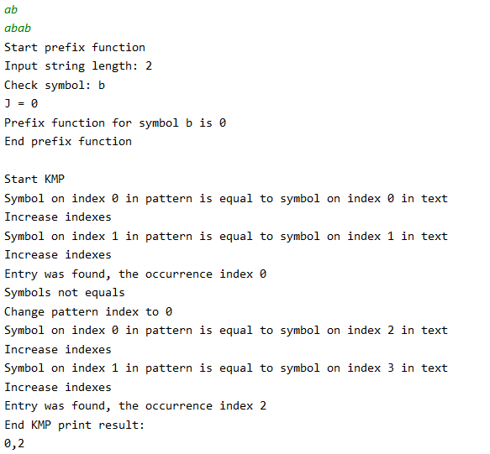

|  |  |  |
| --- | --- | --- |
|  | Input | Output |
| 1 | aa  ajhjhsjhfaaflaakdfjaa | 9, 13, 19 |
| 2 | b  abcdabcdbbdddb | 1,5,8,9,13 |
| 3 | aaaaaaaaaaaa  vvvvvvvvvvvvv | -1 |

Алгоритм поиска сдвига

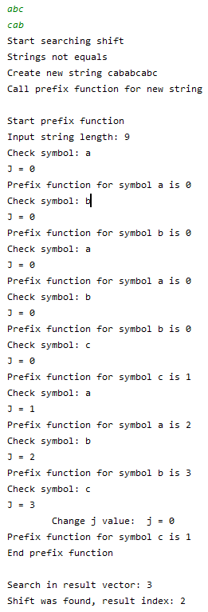

|  |  |  |
| --- | --- | --- |
|  | Input | Output |
| 1 | defabc  abcdef | 3 |
| 2 | abc  cab | 2 |
| 3 | aaaaaaaaaaaa  vvvvvvvvvvvvv | -1 |
| 4 | aaaaaa  aaaaaa | 0 |

Вывод

В результате выполнения был изучены алгоритм Кнута-Морриса-Пратта, префикс-функция, написаны программа по поиску всех вхождений подстроки в строку, а также программа по определению циклического сдвига.

ПРИЛОЖЕНИЕ А

КОД ПРОГРАММЫ KMP.cpp

#include <iostream>

#include <vector>

void prefixFunction(const std::string& str, std::vector<int>& result) {

std::cout << "Start prefix function" << std::endl;

int n = str.length();

std::cout << "Input string length: " << n << std::endl;

for (int i = 1; i < n; ++i){

std::cout << "Check symbol: " << str[i] << std::endl;

int j = result[i - 1];

std::cout << "J = " << j << std::endl;

while(j > 0 && str[i] != str[j]) {

j = result[j - 1];

std::cout << "\t j = " << j << std::endl;

}

if(str[i] == str[j]) ++j;

result[i] = j;

std::cout << "Prefix function for symbol " << str[i] << " is " << result[i] << std::endl;

}

std::cout << "End prefix function \n" << std::endl;

}

void KMP(const std::string& pattern, const std::string& text) {

std::vector<int> prefixFuncRes(pattern.size());

std::vector<int> result;

prefixFunction(pattern, prefixFuncRes);

int textIndex = 0;

int patternIndex = 0;

bool isAnyEntry = false;

std::cout << "Start KMP" << std::endl;

while(textIndex != text.length()){

if(pattern[patternIndex] == text[textIndex]) {

std::cout << "Symbol on index " << patternIndex << " in pattern is equal to symbol on index " << textIndex << " in text" << std::endl;

std::cout << "Increase indexes" << std::endl;

textIndex++;

patternIndex++;

if(patternIndex == pattern.size()) {

isAnyEntry = true;

result.push_back(textIndex - pattern.length());

std::cout << "Entry was found, the occurrence index " << textIndex - pattern.length() << std::endl;

}

}

else {

std::cout << "Symbols not equals" << std::endl;

if(patternIndex == 0){

std::cout << "Pattern index is 0, increase text index" << std::endl;

textIndex++;

}

else {

patternIndex = prefixFuncRes[patternIndex - 1];

std::cout << "Change pattern index to " << patternIndex << std::endl;

}

}

}

std::cout << "End KMP print result: " << std::endl;

if(!isAnyEntry) std::cout << -1;

else {

std::cout << result[0];

for(int i = 1; i < result.size(); i++){

std::cout << "," << result[i];

}

}

}

int main() {

std::string pattern;

std::string text;

std::cin >> pattern >> text;

KMP(pattern, text);

return 0;

}

**ПРИЛОЖЕНИЕ Б**

**КОД ПРОГРАММЫ shift.cpp**

#include <iostream>  
#include <vector>  
  
void prefixFunction(const std::string& str, std::vector<int>& result) {  
 std::cout << "Start prefix function" << std::endl;  
 int n = str.length();  
 std::cout << "Input string length: " << n << std::endl;  
 for (int i = 1; i < n; ++i){  
 std::cout << "Check symbol: " << str[i] << std::endl;  
 int j = result[i - 1];  
 std::cout << "J = " << j << std::endl;  
 while(j > 0 && str[i] != str[j]) {  
 j = result[j - 1];  
 std::cout << "\tChange j value: ";  
 std::cout << " j = " << j << std::endl;  
 }  
 if(str[i] == str[j]) ++j;  
 result[i] = j;  
 std::cout << "Prefix function for symbol " << str[i] << " is " << result[i] << std::endl;  
 }  
 std::cout << "End prefix function \n" << std::endl;  
}  
  
void shift(std::string& str1, std::string& str2){  
 std::cout << "Start searching shift" << std::endl;  
 if(str1.length() != str2.length()) {  
 std::cout << "Strings lengths not equals" << std::endl;  
 std::cout << -1;  
 }  
 else if (str1 == str2) {  
 std::cout << "Strings are equals" << std::endl;  
 std::cout << "Result: ";  
 std::cout << 0;  
 }  
 else {  
 std::cout << "Strings not equals" << std::endl;  
 int size = str1.size();  
 str2 += str1;  
 str2 += str1;  
 str1.clear();  
 std::cout << "Create new string " << str2 << std::endl;  
 std::vector<int> result(str2.size());  
 std::cout << "Call prefix function for new string \n" << std::endl;  
 prefixFunction(str2, result);  
 str2.clear();  
 bool isShift = false;  
 std::cout << "Search in result vector: " << size << std::endl;  
 for(int i = 0; i < result.size(); i ++){  
 if(result[i] == size) {  
 std::cout << "Shift was found, result index: ";  
 isShift = true;  
 std::cout << i - size*2 + 1;  
 break;  
 }  
 }  
 if(!isShift) {  
 std::cout << "Shift was found" << std::endl;  
 }  
 }  
}  
  
int main() {  
 std::string str1;  
 std::string str2;  
 std::cin >> str1 >> str2;  
 shift(str1, str2);  
 return 0;  
}